Dato/Date
2020-01-20

Funktionsbaseret produktbeskrivelse af tungt skinnesystem MI til offentlige udbudsmaterialer / EU udbud
I forbindelse med udbud hvori der ikke specifikt må angives produktnavn og ej heller angives ”som produktnavn”, har Hilti udarbejdet funktionsbaserede produktbeskrivelser, hvortil feedback altid er meget velkomment.
MIQ
https://www.hilti.dk/c/CLS_INSTALLATION_SYS_7134/CLS_PIPING_7134/CLS_PIPE_HEA_DUTY_CHANNEL_SYS_MIQ_7134/r4705711

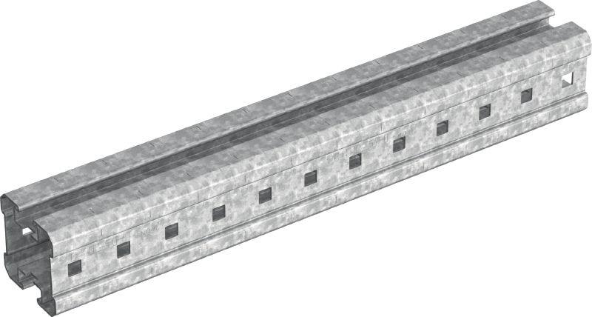

MIQ Skinnesystem ved projektering af bærende og ikke-bærende stålkonstruktioner.

Skinnesystemet skal fastgøres til eksisterende betonkonstruktioner med ETA vurderede fastgørelser.

Skinnesystemet skal fastgøres til eksisterende stålkonstruktioner med, af leverandøren, opgivne bæreevne.

Systemets bæreevne skal eftervises og dokumenteres vha. let tilgængeligt software fra leverandøren.

Systemet skal være forberedt for fremtidige ombygning og demontering.

Systemet skal være forberedt til direkte montage af rørbæringer mv. uden gennemgående montage.

Delkomponenter skal leveres i kvalitet
- Varmgalvaniseret, 65 µm - DIN EN ISO 1461

HILTI kommentarer
Regningsmæssige belastninger og andre forudsætninger der er nødvendige for entreprenørens design, bør anføres i tegningsmaterialet.

Profis installation designsoftware kan downloades via produktsiden, se her

MIQ systemet installeres helt uden svejsning og herved kræves der ikke særlige tilladelser til varmt arbejde.

MIQ systemet er fuldt integrer bart sammen med MQ- og MI systemet.

Vægtreduktionen er op imod 50% i forhold til traditionelle svejste konstruktioner

Montageanvisninger bør være tilgængelig på sprog som montøren behersker. For montageanvisninger på andre sprog end de nævnte, kontakt Hilti.

Produktet findes som digitalt objekt for anvendelse i
BIM modeller.

Alle delkomponenter skal være varmforzinket og i stand til at optage dynamiske laster.

Montageanvisning skal være tilgængelig i alle produktforpakninger samt på producentens hjemmeside. Anvisningen skal være tilgængelig på dansk, engelsk, tysk og polsk.

